发质（白发比例）
边缘检测——消除反光——像素点灰度均值/255x100%——显示结果
结果例如：您的黑发比例为83%

发量（头发密度h）单位：每平方厘米
h<100 发量少 建议您选择合适的洗发护发产品，不要洗得过勤，避免刺激。
100<=H<120 发量较少 建议您适当按摩，促进血液循环，饮食清淡并保持正常作息。
120<=h<150 发量正常 建议您适当补充维生素，尽量避免烫染头发。
150<=h 发量较多 发质优秀，请继续保持健康的生活状态。

登陆界面（类似） 名称：“智小梳”


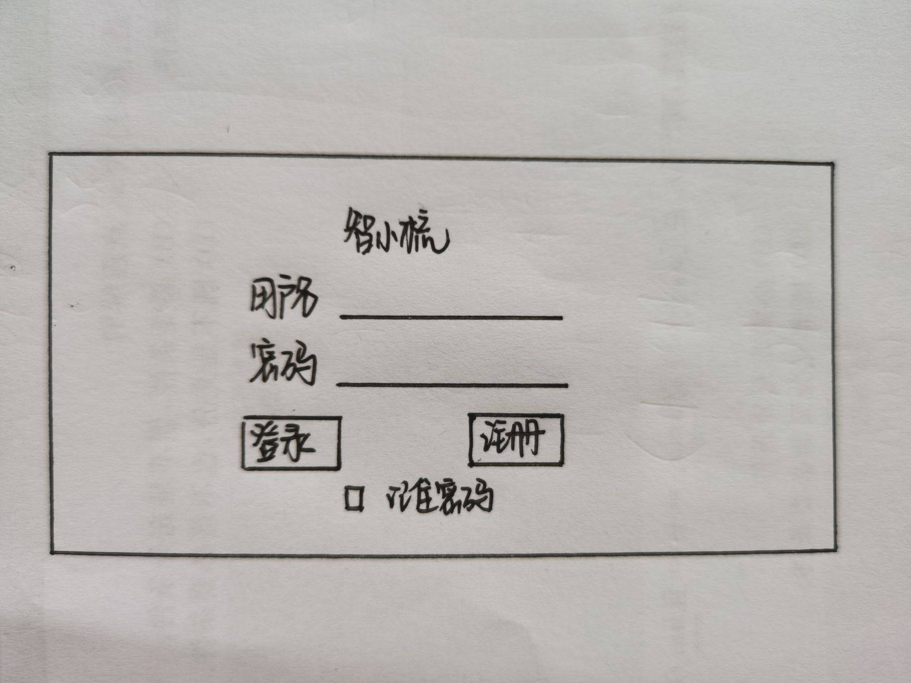
功能界面
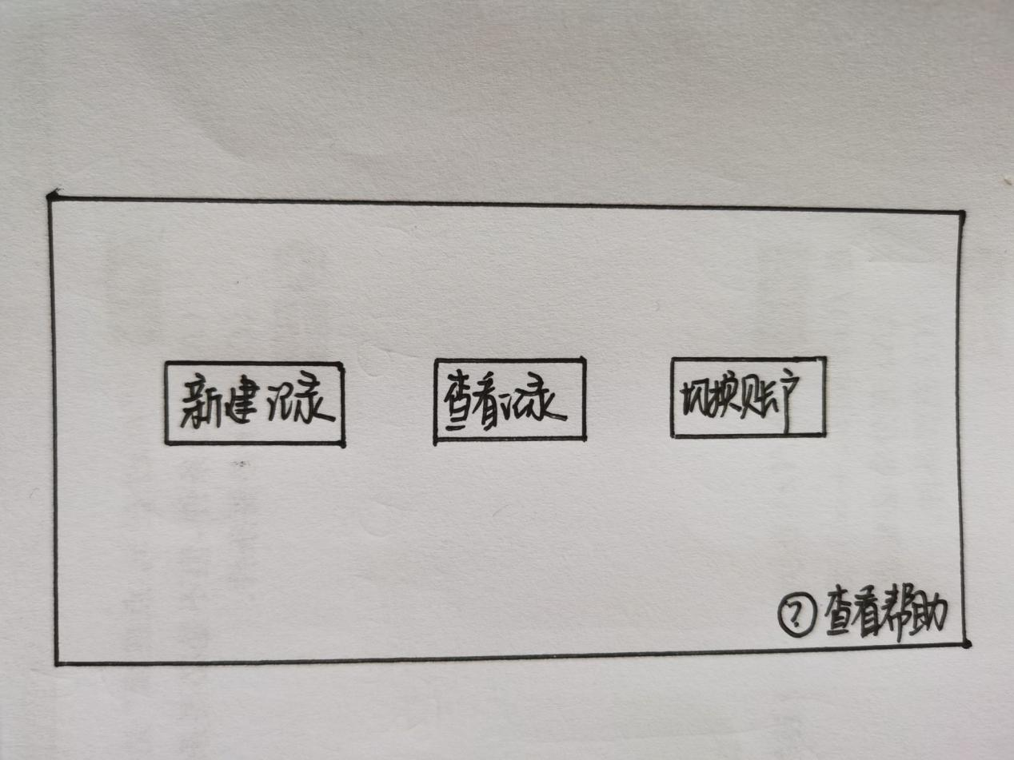

结果界面
